**ЛАБОРАТОРНАЯ РАБОТА №7**

**«Определение связей между таблицами с помощью SQL запросов»**

В отчете должен быть представлен текст SQL-запросов для определения связей между таблицами (ALTER TABLE + CONSTRAINT).

Также в ALTER TABLE должны быть определены ограничения уникальности и проверочные ограничения (в ALTER TABLE для базы данных должно быть определено хотя бы по одному ограничению каждого вида).  
Ограничения уникальности и проверочные ограничения на таблицы с данными по сотрудникам и должностям к рассмотрению не принимаются.

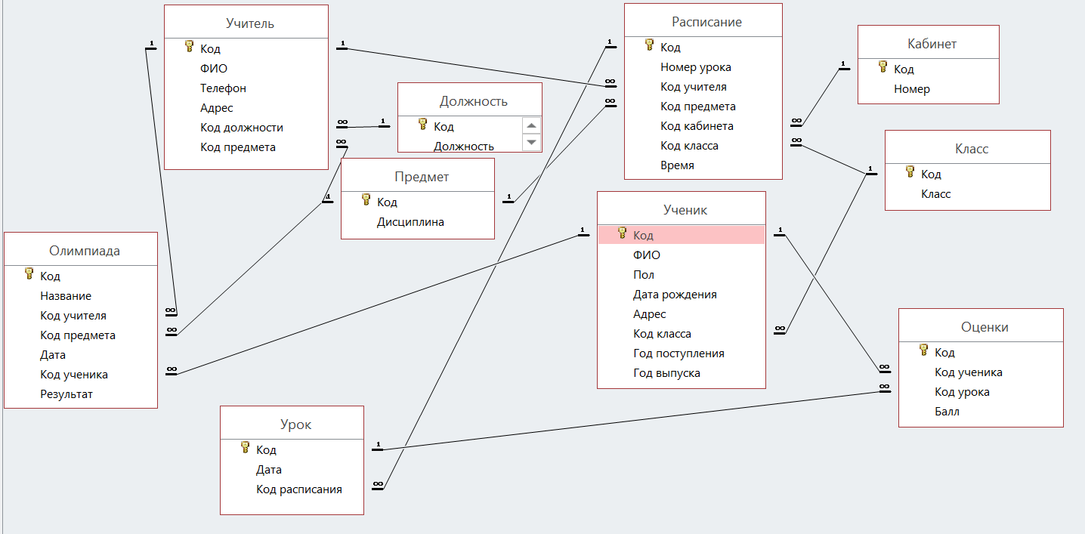

SQL-запрос:

/*ЛАБОРАТОРНАЯ РАБОТА №7

«Определение связей между таблицами с помощью SQL запросов»

В отчете должен быть представлен текст SQL-запросов для определения связей между таблицами (ALTER TABLE + CONSTRAINT).

Также в ALTER TABLE должны быть определены ограничения уникальности и проверочные ограничения

(в ALTER TABLE для базы данных должно быть определено хотя бы по одному ограничению каждого вида).

Ограничения уникальности и проверочные ограничения на таблицы с данными по сотрудникам и должностям

к рассмотрению не принимаются.*/

Alter Table Урок

Add Constraint FK_Урок_Расписание Foreign Key ([Код расписания]) References Расписание(Код)

GO

Alter Table Олимпиада

Add Constraint FK_Олимпиада_Учитель Foreign Key ([Код учителя]) References Учитель(Код)

, Constraint FK_Олимпиада_Предмет Foreign Key ([Код предмета]) References Предмет(Код)

, Constraint FK_Олимпиада_Ученик Foreign Key ([Код ученика]) References Ученик(Код)

GO

Alter Table Учитель

Add Constraint FK_Учитель_Должность Foreign Key ([Код должности]) References Должность(Код)

, Constraint FK_Учитель_Предмет Foreign Key ([Код предмета]) References Предмет(Код)

, Constraint Уникальный_Телефон Unique (Телефон)

GO

Alter Table Расписание

Add Constraint FK_Расписание_Учитель Foreign Key ([Код учителя]) References Учитель(Код)

, Constraint FK_Расписание_Предмет Foreign Key ([Код предмета]) References Предмет(Код)

, Constraint FK_Расписание_Кабинет Foreign Key ([Код кабинета]) References Кабинет(Код)

, Constraint FK_Расписание_Класс Foreign Key ([Код класса]) References Класс(Код)

GO

Alter Table Ученик

Add Constraint FK_Ученик_Класс Foreign Key ([Код класса]) References Класс(Код)

GO

Alter Table Оценки

Add Constraint FK_Оценки_Ученика Foreign Key ([Код ученика]) References Ученик(Код)

, Constraint FK_Оценки_Урок Foreign Key ([Код урока]) References Урок(Код)

, Constraint Диапазон_Оценок Check (Балл >= 1 AND Балл <= 10)

GO